Шаляпина Ольга Алексеевна
учитель английского языка, МАОУ Киевская СОШ,
Тюменская область, Ялуторовский район с. Киева
Технологическая карта урока по учебному предмету «Английский язык» в 8-ом классе на тему «Жанры телепрограмм»

Тип урока: | урок систематизации знаний
Авторы УМК: | С.Г. Тер-Минасовой, Л.М. Узуновой, Д.С. Обукаускайте, Е.И. Сухиной «Английский язык»
Цели урока: | Введение и закрепление лексики по теме: «ТВ-программы»
Планируемые образовательные результаты (личностные, метапредметные, предметные): | Личностные:  Стремление к совершенствованию собственной речевой культуры в целом;  Метапредметные:  Развитие умения анализировать и обобщать информацию;  Расширять эрудицию учащихся;  Развивать познавательный интерес;  Предметные:  Совершенствовать умения и навыки устной речи:  - Понимать на слух речь учителя и одноклассников;  - Вести беседу по теме урока;  - Уметь использовать изученные лексические единицы в устной и письменной речи;
Оборудование: | компьютер, проектор, колонки, песня «All star»  Речевой материал: лексика по теме «Жанры телепрограмм»
Образовательные ресурсы:

Технологическая карта урока

Этапы урока | Деятельность учителя | Деятельность учащихся | Примечание
1 этап – Мотивационно-ориентировочный (3 мин.) | Good morning, dear children.  What is the day of the week today?  What can you say about today’s weather? | Приветствуют учителя и друг друга, выражают радость, расположение друг другу.  Good morning! Good morning! Good morning to you!  Good morning, good morning,  I am glad to see you!  Отвечают на вопросы учителя | Спросить определённых обучающихся.
2 этап – Постановка цели урока. Фонетическая разминка ( 5 мин.) | Предъявление рисунка 1 учащимся.  What can you see on the picture?  What will we talk about today?  Данные вопросы и ответы детей помогают сформулировать тему урока  Yes, you are right. Today we are going to talk about types of, remember the vocabulary and grammar.  We will remember using Direct and Reported Speech as well.  -And as usually we’ll begin with phonetic exercise:  [ju:]- news, refuse, documentary, computer;  [ei]- entertainment, latest, up-to-date, information. | Рассматривают картинку и отвечают на вопросы учителя, формулируют тему и цели урока  We can see….  -We will talk about different kinds of programs  Выполняют фонетическое упражнение на отработку звуков по теме урока | Рисунок 1  Материалы фонетической зарядки заранее написаны на обратной стороне доски
3 этап – речевая разминка, снятие языковых трудностей (5 мин.) | Do you like to watch TV?  What programs do you usually watch?  Do you like to watch films?  Do you like to watch Russian programs or Foreign programs?  What is your favorite program? | Взаимодействуют с учителем во время беседы, осуществляемой во фронтальном режиме.
4 этап – введение и фонетическая отработка новой лексики (10 мин) | Now it’s time to enrich our vocabulary.  Look at the Useful language at page number 84 and repeat the words.  Write down these words and translate them | Учащиеся вместе с учителем отрабатывают произношение новых лексических единиц  Задают вопросы, если что-то не понятно  Учащиеся сопоставляют слова, обозначающие типы фильмов с их определениями (работа в группах)
5 этап – активизация изученной лексики в письменной и устной речи (8 мин.) | To remember new words, let's do exercise 7 on page 83, letter a).  Give examples of these programs | Учащиеся вспоминают изученные лексические единицы по теме урока и сопоставляют их с картинками, приводят примеры программ | Каждый ученик приводит по одному примеру
6 этап – Релаксация  (3 мин.) | Open your lyrics of «All star»  Включает песню. | Открывают распечатки с текстом, поют песню. | Музыка и колонки заранее подготовлены
7 этап - информация о домашнем задании, инструктаж по его выполнению (2 мин.) | You have to do the similar task at home.  Your homework is ex.4 at page №82.  Read the words and word combinations and match them with the pictures.  Choose the variant you associate these pictures with. | Слушают задание, в случае необходимости задают вопросы.  Записывают задание в дневник | Для Проверки задания один из учеников записывает правильные ответы на доске, остальные ученики обмениваются тетрадями и выполняют проверку. Записывают количество баллов
8 этап – рефлексия (подведение итогов занятия), оценка деятельности (4 мин.) | Давайте подведем итог нашему занятию  Answer these questions please  Выставляет отметки обучающимся с учётом кол-ва баллов за задание №4 и ответов в течение урока | Учащиеся подводят итог проделанной на уроке работе и по очереди высказываются одним предложением, отвечая на вопросы в соответствии с собственной внутренней оценкой.  Сопоставляют ранее поставленную цель с результатом деятельности. | Рисунок 2

Приложение
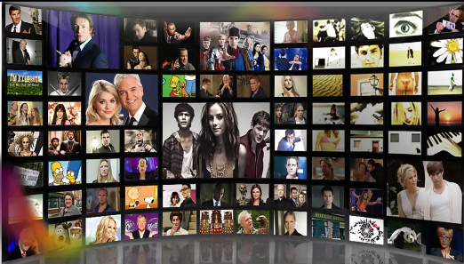
Рисунок 1
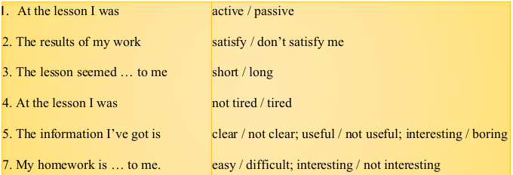
Рисунок 2
.

